DOSSIER DE CANDIDATURE pour l'Obtention du Macaron
« Entreprise engagée en Dracénie »
"Entreprise Engagée dans le Tri des Déchets et leur Valorisation"
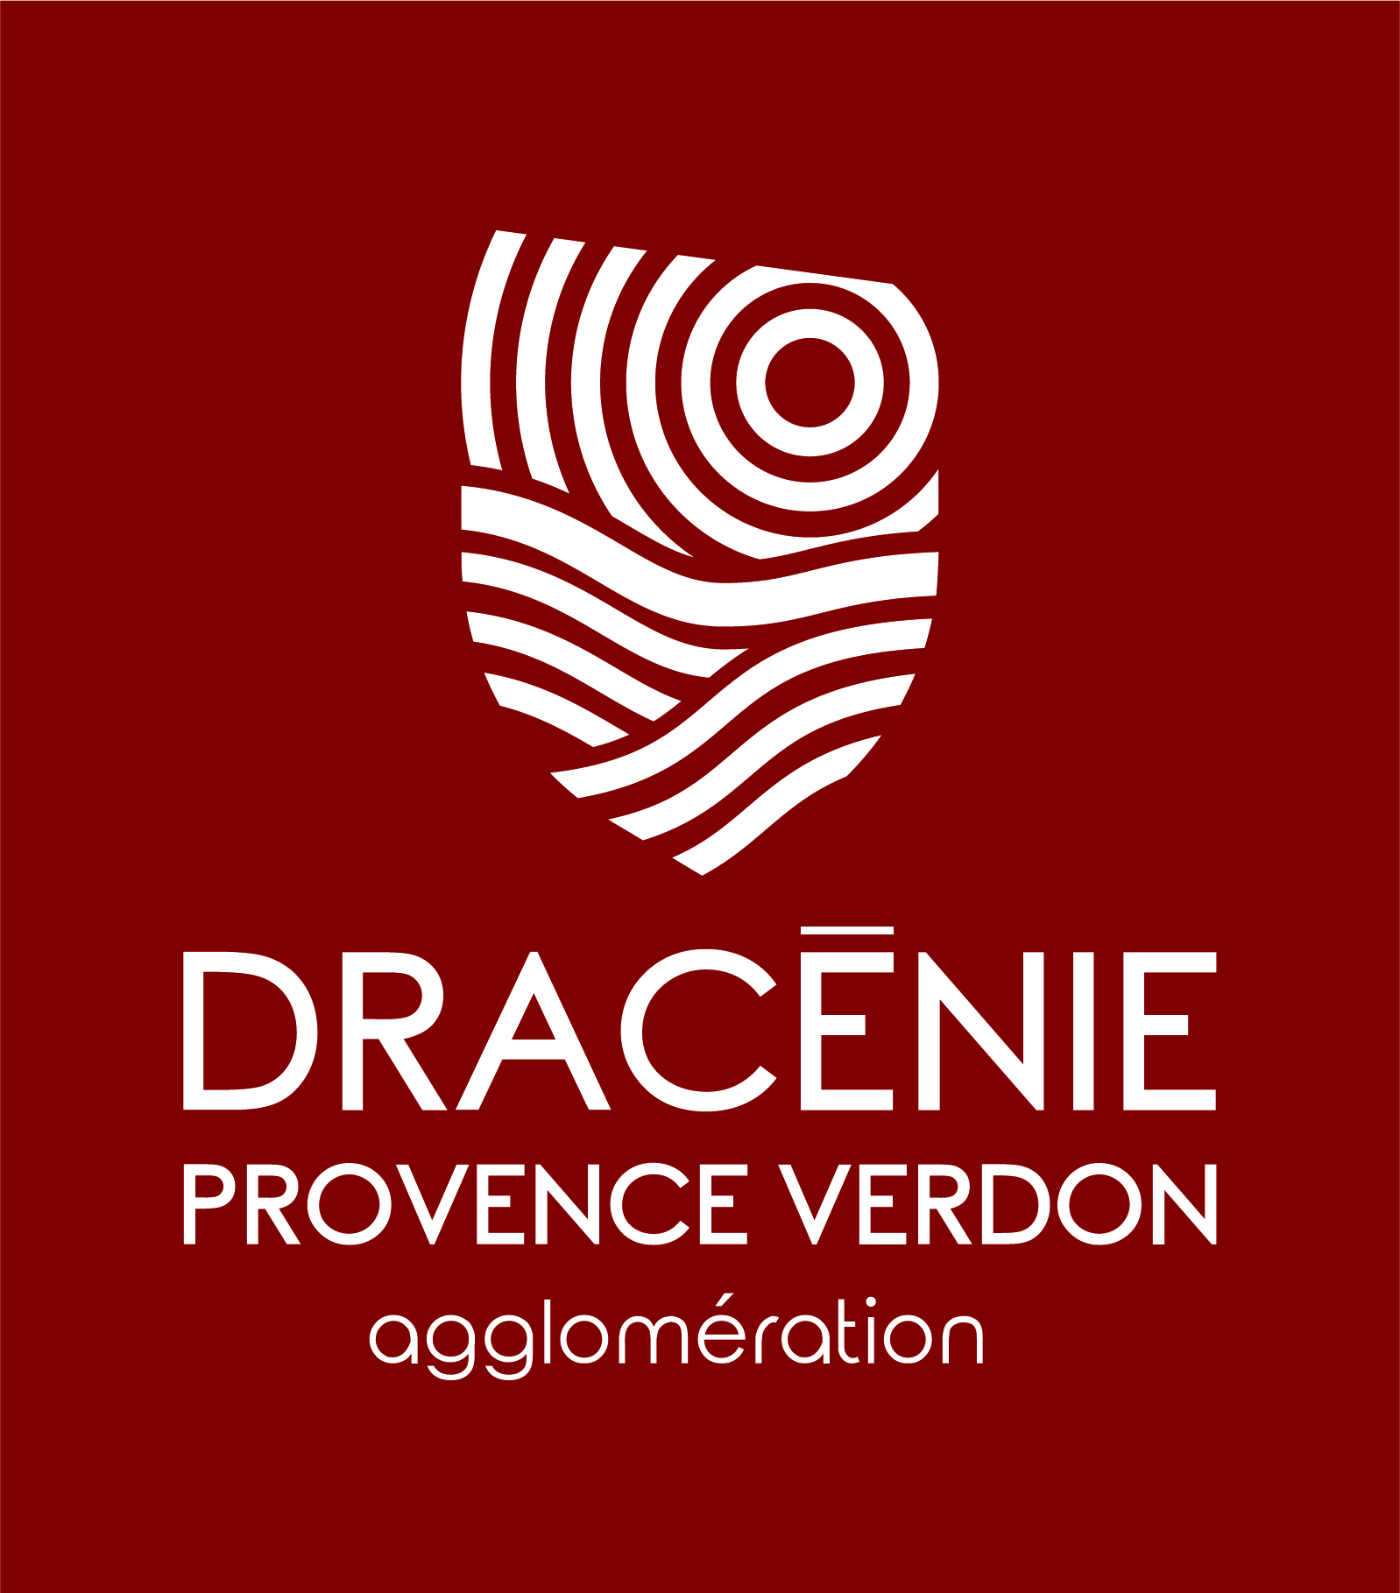


Introduction
L'objectif de ce dossier est de répondre aux critères et exigences nécessaires à l'obtention du Macaron "Entreprise Engagée dans le Tri et la Valorisation des DAE". Ce Macaron sera attribué aux entreprises des 23 communes de Dracénie Provence Verdon agglomération.

Dossier à remplir directement sur cette trame
* A justifier et à préciser obligatoirement !

- Présentation de l’entreprise

Nom de l’Entreprise :
Secteur d’activité :
Nombre de salariés :

Avez-vous déjà eu un contact avec notre agglomération Dracénie Provence Verdon (DPVa) sur la thématique des déchets ?

Oui

Non

Merci de noter toutes autres informations générales que vous jugez utiles de nous communiquer :

………………………………………………………………………………………………………………………………………..
…………………………………………………………………………………………………………………………………………

Merci de remplir quelques lignes sur votre motivation à candidater à ce macaron :

…………………………………………………………………………………………………………………………………………
…………………………………………………………………………………………………………………………………………
………………………………………………………………………………………………………………………………………….
……………………………………………………………………………………………………………………………………………


2. Contexte et objectifs
Le tri des déchets et leur valorisation sont des enjeux clés pour la réduction de l'empreinte environnementale des entreprises.
Ce macaron vise à encourager les entreprises à :
- Trier efficacement leurs déchets ;
- Optimiser les processus de recyclage et de valorisation ;
- Réduire la production de déchets ;
- Sensibiliser les collaborateurs et partenaires à la gestion des déchets ;
- Contribuer à l’économie circulaire et à la réduction des impacts environnementaux.

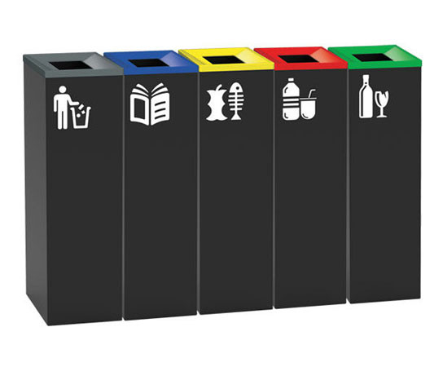
Trier :
- Depuis quand triez-vous vos déchets ?

- La mise en place du tri a-t-elle été facile ?

Oui

Non

- Triez-vous TOUS les déchets dans le cadre de votre activité ?
Oui*

Non

- Quelles sont les déchets non triés et non recyclés ? listez les (om, DIB) :
……………………………………………………………………………………………………………………………………………
……………………………………………………………………………………………………………………………………………
…………………………………………………………………………………………………………………………………………...
Optimiser :
- Faites-vous du réemploi ? une réutilisation de certains déchets ?

- Oui*

- Non

- Avez-vous des déchets que vous produisez et recyclez sur place (ex : déchets alimentaires)… si oui lesquels ?
……………………………………………………………………………………………………………………………………………
…………………………………………………………………………………………………………………………………………….
- Avez-vous des déchets qui permettent une valorisation énergétique ? si oui lesquels ?
……………………………………………………………………………………………………………………………………………
…………………………………………………………………………………………………………………………………………….

- Pourquoi avoir optimisé ?

Réduire :
- Avez-vous réduit certains déchets ? si oui lesquels ?
……………………………………………………………………………………………………………………………….
………………………………………………………………………………………………………………………………….
- Si non quelles sont les difficultés que vous rencontrez à mettre en place des actions de réduction de déchets ?
……………………………………………………………………………………………………………………………….
………………………………………………………………………………………………………………………………….
- Avez-vous d’autres actions de réduction de déchet à venir ? si oui lesquels ?
……………………………………………………………………………………………………………………………….
………………………………………………………………………………………………………………………………….
Sensibiliser :
- Avez-vous déjà organisé des réunions de travail ou des formations à destination de vos équipes ?
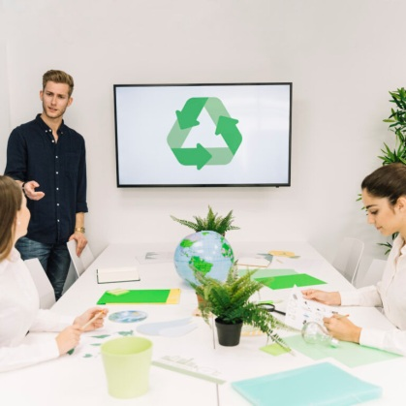
Oui*

Non

- Avez-vous déjà organisé des réunions de travail avec vos fournisseurs sur les déchets ?

Oui*

Non

- Avez-vous déjà communiqué sur ce thème auprès de vos clients ?

Oui*

Non

N’hésitez pas à mettre en pièce jointe vos supports, vos photos !
Contribuer :
- Avez-vous un lien avec d’autres entreprises locales sur la valorisation de vos déchets ?

Oui

Non
Si oui sur quels déchets et avec quelles entreprises ?
…………………………………………………………………………………………………………………
…………………………………………………………………………………………………………………

- Avez-vous déjà été primée de labels en terme d’environnement ?

Oui*

Non

- Avez-vous déjà fait un bilan carbone de votre entreprise / activité ?

Oui

Non
Si non, merci de nous contacter si ce bilan vous intéresse

3. Critères d’éligibilité
Pour pouvoir prétendre à cette distinction, l’entreprise devra répondre à un ensemble de critères obligatoires répartis sur plusieurs axes :

3.1. Gestion des déchets
- Mise en place d’un tri interne :
  - Des dispositifs de tri sont installés sur l’ensemble des espaces de l’entreprise (bureaux, ateliers, espaces communs).
  - Les déchets doivent être séparés selon les catégories suivantes : emballages/ papier, cartons, plastiques, verre, déchets alimentaires, déchets électroniques, déchets dangereux, etc….
- Quantification et suivi des déchets :
  - L’entreprise doit être en mesure de fournir des données sur la quantité de déchets générés, ainsi que le taux de recyclage ou de valorisation.
  - Un logiciel ou un outil de suivi est utilisé pour mesurer et piloter les performances en matière de gestion des déchets.

Merci de remplir le tableau ci-dessous - Si une donnée est inconnue,
merci d’inscrire NC dans la case
Se baser sur l’année en cours ou l’année pleine N-1
Typologie de déchets | Quantité, litrage et types de sacs poubelles (transparent, noirs, compostables…) achetés par semaine | Nb de Poubelles internes et descriptif (corbeilles, rolls, bacs, cartons, bio-seau…) | Nb de Conteneurs externes description + litrages ou cubages (bac roulant, caisson, PAV | Nombre de points de stockage dans les conteneurs externes | Fréquence et jour de collecte par flux par semaine | Prestataires de collecte | Prestataires de traitement | Lieu de production et de stockage | Kilos ou tonnages (par semaine ou par mois ou par an … merci de préciser) | Coûts prestation (location conteneur, collecte, transport traitement)
Encombrants (mobilier, matériel informatiques …)
Cartons
Papier
Verre
Emballages ( bouteilles plastiques, boite de conserve …)
Balayage
Déchets verts
Déchets alimentaires
Film plastiques
Textile
Ferraille
Bois
Pneus
Piles
Gravats
Platres
OMR ou déchet non recyclable ou DIB

Liste non exhaustive voir autres déchets en lien avec votre activité : huile moteur, huile alimentaire, PVC, aluminium, feuillards….
POUR VOUS AIDER : Calcul du taux de valorisation matière et / ou énergie
Tonnages de déchets valorisés * 100 / tonnage de production globale :

Avez-vous un (ou des) outil(s) de suivi de votre production de déchets (Excel, logiciels, site internet…) ?

Oui

Non

Si oui lesquels ?
………………………………………………………………………………………………………………………………………………

3.2. Valorisation des déchets
- Traitement des déchets selon la hiérarchie des modes de traitement :
  - Les déchets triés sont envoyés pour traitement en privilégiant la réutilisation, puis le recyclage et la revalorisation énergétique en évitant au maximum l’enfouissement - par exemple valorisation matière par le compostage, ou valorisation énergétique par méthanisation.
  - Les déchets non recyclables (OMR) doivent être réduits au maximum.
- Partenariats avec des acteurs spécialisés :
  - L’entreprise collabore avec des prestataires extérieurs pour assurer le recyclage et la valorisation des déchets.
  - Partenariat avec la DPVa sur les audits à réaliser pour estimer les volumes et pour trouver des solutions.
Merci de remplir le tableau ci-dessous avec tous les types de déchet concerné
Typologie de déchets | Réutiliser en interne (et si possible quantité de réutilisation en % ou quantité) | Recyclage (valorisation matière) | Valorisation énergétique | Economie circulaire : partenariat entreprises locales ou collectivités
Cocher la case correspondante et préciser le volume

3.3. Réduction de la production de déchets
- Pratiques de prévention :
  - Mise en place d’une politique de réduction des déchets à la source (achats responsables, réduction de l’emballage, optimisation de la production).
  - Pratiques de réutilisation des matériaux (réemploi, dons, réparation, récupération par le fournisseur).
- Suivi des performances :
  - Des objectifs de réduction des déchets sont définis et mesurés annuellement.
  - Des actions correctives sont mises en place en cas d’objectifs non atteints
Merci de remplir le tableau ci-dessous avec toutes vos actions
Flux de déchets concernés par la réduction | Action déjà réalisée 1 | Action déjà réalisée 2 | Actions à venir 1 | Actions à venir 2
- Décrire l’action de réduction
- Préciser le thème de l’action : réutilisation, réparation, remplacement, don, consigne, travail avec les fournisseurs, suppression
- indiquer les tonnages réduits ou pourcentage de réduction (comparer les années, ou les mois entre elles/eux)
- date de mise en place de l’action
- préciser l’économie financière réalisée (sur l’achat, sur la collecte et traitement du déchet etc etc)
- préciser les objectifs fixés si connus
- Si action infructueuse précisez pourquoi et si actions correctives mis en place ou à mettre en place
Exemple concret :  bouteilles plastiques | Installation d’une fontaine à eau dans toutes nos salles de réunion + gobelets réutilisables depuis 6 mois – réduction de 10 % de nos déchets emballages –économie à l’achat et à la collecte montant NC

3.4. Sensibilisation et communication
- Sensibilisation des employés :
  - Des formations régulières sont proposées aux employés pour sensibiliser au tri, à la réduction des déchets et à l’optimisation des processus. Des formations sont dispensées aux employés sur les bonnes pratiques de tri.
  - Des actions de communication internes et externes sont mises en place pour valoriser les bonnes pratiques et les résultats obtenus.
- Implication des parties prenantes :
  - Les fournisseurs et partenaires de l'entreprise sont incités à adopter des pratiques respectueuses de l’environnement, en lien avec la gestion des déchets.
  - Développer des pratiques vertueuses
Objectifs | Formation Interne à l’entreprise |  |  | Formation Externe à l’entreprise |  | Sensibilisation clients
Exemples : réduire textile, mise en place du tri, nouvelle filière en place, audit label etc etc …. | Formation (prestataire extérieur ou au sein de l’équipe)  date | Réunions de travail nb par an, par mois | Projets, affichage, évènements, articles, charte, labels com interne… etc | Participation table ronde, témoignages … | Réunion travail (avec les fournisseurs ou les entreprises locales) … | Affichage, RS, site internet, discours de bienvenu …

N’hésitez pas à mettre en pièce jointes vos supports, vos photos !

3.5. Respect des normes et réglementations
- Conformité aux normes en vigueur :
  - L’entreprise doit être en conformité avec la législation locale, nationale et européenne en matière de gestion des déchets (lois, décrets, normes ISO, etc.).
  - Un audit de conformité doit être réalisé régulièrement pour vérifier le respect des exigences légales. Etude qualité + démarche RSE

- Avez-vous connaissance de la réglementation en matière de déchets ? Avez-vous connaissance de la loi AGEC et des responsabilités que cela implique pour vous ?

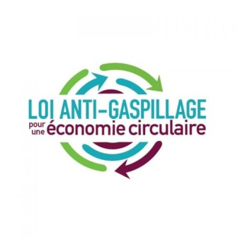
Oui totalement
Oui dans les grandes lignes
Je manque de connaissances précises
Non pas du tout

- Avez-vous un responsable RSE au sein de votre structure ?

Oui*
Non

- Réalisez-vous une veille sur la réglementation et afin d’être en conformité ?

Oui*
Non

- Avez-vous un service qualité (ou une démarche qualité) au sein de votre structure ?

Oui*
Non

*Si oui, merci de nous joindre le dernier bilan et le contact du responsable qualité.


Conclusion de la candidature :
- Avez-vous eu des difficultés à remplir ce dossier ?

Oui tout à fait
Oui sur quelques paragraphes
Non pas du tout

- Pensez-vous qu’il y est d’autres éléments (ou questions) à rajouter au dossier ?

Oui (citer les éléments)
……………………………………………………………………………………………………………………………………….
Non

- Ce dossier vous a-t-il permis d’avoir une prise de conscience sur la gestion des déchets de votre structure et du rôle essentiel que vous avez à jouer dans ce secteur d’activité ?

Oui
Non

- Grâce à ce dossier, pensez-vous continuer à développer d’autres actions ?

Oui
Non

- Qu’est-ce que l’obtention du macaron va vous apporter ?

……………………………………………………………………………………………………………………..
……………………………………………………………………………………………………………………..
Merci de nous communiquer plus d’informations sur votre entreprise :

N° de SIRET :
Nom du responsable déchets :
Adresse :
Tél :
CA :
Nombre de bâtiments :
Nombre de bureaux, d’ateliers, d’espace de travail…. :
Nombre d’espaces communs (type cantine, espace repos, sanitaires, vestiaires) :

Merci d’avoir candidaté, nous reviendrons vers vous prochainement…
ENVOYER LE DOSSIER REMPLI A : sandrine.nau@dracenie.com
4. Processus d’obtention du Macaron

4.1. Dossier de candidature
L’entreprise candidate devra remplir le dossier ci-dessus comportant les éléments suivants :
- Description de la politique de gestion des déchets (objectif, stratégie, moyens mis en place).
- Liste des partenaires de recyclage et de valorisation, avec preuves des collaborations.
- Actions de sensibilisation menées auprès des employés, clients.
- Un Plan d’action pour la réduction des déchets à la source
- Fournir tous les supports en annexes jugés pertinent pour l’obtention du macaron (affiches, factures, tableur de suivi des indicateurs, rétro-planning des actions…)

4.2. Evaluation du dossier
Une fois le dossier soumis, une évaluation sera réalisée par un comité composé des membres du Codev en Dracénie et d’agents territoriaux de DPVa, (notamment la direction des déchets).
Cette évaluation pourra inclure :
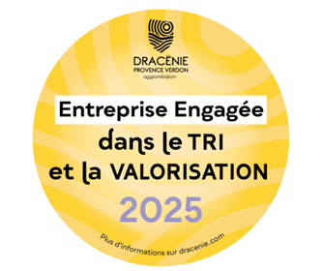
- Une visite de l’entreprise (au sens large : commerce, établissements publics, entreprises, associations ….)
- Un entretien avec le responsable de l’établissement

4.3. Attribution du Macaron
Après validation des actions et des performances, une note sur 20 sera attribuée (un minimum de 15/20 est requis) ; le macaron sera effectif pour l’année en cours. Une réévaluation pourra être effectuée avant la fin de l’année en cours pour renouveler le macaron l’année suivante. Cette distinction territoriale vous permettra d’obtenir :
- Une communication spéciale réalisée par DPVa présentant l’entreprise primée (mise en valeur des actions de l’entreprise et la présentation de son activité). Valoriser son image de marque.
- Un macaron autocollant remis au chef d’entreprise pour identification sur devanture et vitrine de l’établissement. Ce macaron sera aussi disponible en version numérique.
- Une soirée dédiée aux récompenses organisée une fois par an avec invitation de la presse locale.

5. Obligations post-obtention
Après obtention du macaron, l’entreprise devra :
- Maintenir et améliorer ses pratiques de gestion des déchets et de valorisation.
- Continuer à fournir des rapports annuels sur les résultats obtenus en matière de réduction, tri et valorisation des déchets.
- Participer à des événements de partage d’expérience et de sensibilisation organisés par l’agglomération, sous réserve de disponibilités.
- Devenir un membre du réseau des ambassadeurs de notre territoire

6. Conclusion
L’obtention de ce macaron témoigne de l’engagement de l’entreprise dans une démarche active de réduction de son impact environnemental en matière de gestion des déchets. Elle représente une véritable valorisation des efforts fournis pour améliorer la durabilité et contribuer à l’économie circulaire. Ce macaron doit être considéré comme un levier de communication, un signe de responsabilité et un outil de fidélisation des clients et des partenaires.

